
Nuestro Tiempo R.B.D : 14.507-6
Programa de Integración Escolar
Psicopedagoga: Javiera Marambio Jorquera.
Guía de trabajo
6° básico
Semana 17

Objetivo: Estimular funciones ejecutivas de razonamiento lógico.

Estudiante: _____________________________________________________________________________

Queridos estudiantes, continuamos una semana más desde casa, recuerden hacer sus guías que le envía cada profesor con mucho cariño.

ACTIVIDAD

Sigue las pistas:
1.- Lee la primera frase y marca las que NO cumplan con las condiciones.
2.- Lee la segunda frase y marca las que NO cumplan con las condiciones.
3.- Lee la tercera frase y rodea con un círculo la opción correcta.



Secuencia de colores:
1.- Colorea según la indicación. Observa la secuencia.
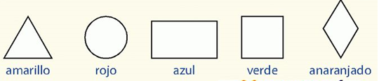
2.- Sigue la secuencia según el color indicado.
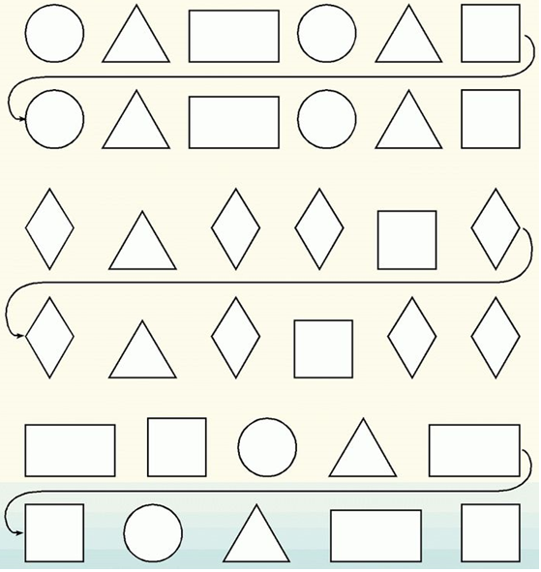

Queridos padres y apoderados, frente a cualquier duda con la guía o bien si pueden enviar fotos de ella resuelta, me escriben a mi correo psp.javiera.marambio@gmail.com estaré muy contenta que se pongan en contacto conmigo.

